**LAPORAN HASIL PRAKTIKUM**

# ALGORITMA DAN STRUKTUR DATA

**JOBSHEET 2 PERCOBAAN**



**NAMA :MAULIDYAAFRIANI**

**NIM: 2441070200559**

**KELAS : 1E**

# PROGRAM STUDI TEKNIK

**INFORMATIKA JURUSAN TEKNOLOGI**

**INFORMASI POLITEKNIK NEGERI**

**MALANG**

**2024**

# 1.1 PERCOBAAN 1

|  |
| --- |
| import java.util.Scanner;  class MataKuliah {  private String kodeMK;  private String nama;  private int sks;  private int jumlahJam;    public MataKuliah() {  this.kodeMK = "TBA";  this.nama = "Unknown";  this.sks = 0;  this.jumlahJam = 0;  }    public MataKuliah(String kodeMK, String nama, int sks, int jumlahJam) {  this.kodeMK = kodeMK;  this.nama = nama;  this.sks = sks;  this.jumlahJam = jumlahJam;  }    public void tampilInformasi() {  System.out.println("Kode MK: " + kodeMK);  System.out.println("Nama Mata Kuliah: " + nama);  System.out.println("SKS: " + sks);  System.out.println("Jumlah Jam: " + jumlahJam);  }  public void ubahSKS(int sksBaru) {  this.sks = sksBaru;  System.out.println("SKS berhasil diubah menjadi: " + sksBaru);  }    public void tambahJam(int jam) {  this.jumlahJam += jam;  System.out.println("Jumlah jam berhasil ditambah. Total sekarang: " + this.jumlahJam);  }    public void kurangiJam(int jam) {  if (jam > this.jumlahJam) {  System.out.println("Gagal mengurangi jam! Jam yang dikurangi lebih besar dari jumlah saat ini.");  } else {  this.jumlahJam -= jam;  System.out.println("Jumlah jam berhasil dikurangi. Total sekarang: " + this.jumlahJam);  }  }  }  public class MataKulia{  public static void main(String[] args) {  Scanner scanner = new Scanner(System.in);  System.out.println("Masukkan data mata kuliah pertama:");  System.out.print("Kode MK: ");  String kode1 = scanner.nextLine();  System.out.print("Nama Mata Kuliah: ");  String nama1 = scanner.nextLine();  System.out.print("SKS: ");  int sks1 = scanner.nextInt();  System.out.print("Jumlah Jam: ");  int jam1 = scanner.nextInt();  scanner.nextLine();    MataKuliah mk1 = new MataKuliah(kode1, nama1, sks1, jam1);    System.out.println("nMasukkan data mata kuliah kedua:");  System.out.print("Kode MK: ");  String kode2 = scanner.nextLine();  System.out.print("Nama Mata Kuliah: ");  String nama2 = scanner.nextLine();  System.out.print("SKS: ");  int sks2 = scanner.nextInt();  System.out.print("Jumlah Jam: ");  int jam2 = scanner.nextInt();    MataKuliah mk2 = new MataKuliah(kode2, nama2, sks2, jam2);    System.out.println("=== Informasi Mata Kuliah 1 ===");  mk1.tampilInformasi();  System.out.println("=== Informasi Mata Kuliah 2 ===");  mk2.tampilInformasi();  System.out.print("Masukkan SKS baru untuk Mata Kuliah 1: ");  int sksBaru = scanner.nextInt();  mk1.ubahSKS(sksBaru);    System.out.print("Masukkan jumlah jam yang ingin ditambahkan ke Mata Kuliah 2: ");  int tambahJam = scanner.nextInt();  mk2.tambahJam(tambahJam);    System.out.print("Masukkan jumlah jam yang ingin dikurangi dari Mata Kuliah 1: ");  int kurangiJam = scanner.nextInt();  mk1.kurangiJam(kurangiJam);  System.out.println("=== Informasi Setelah Perubahan Mata Kuliah 1 ===");  mk1.tampilInformasi();  System.out.println("=== Informasi Setelah Perubahan Mata Kuliah 2 ===");  mk2.tampilInformasi();  scanner.close();  }  } |

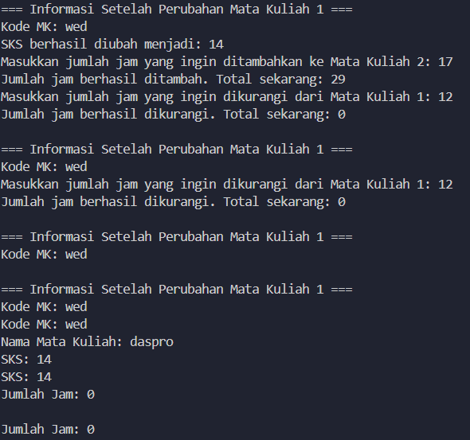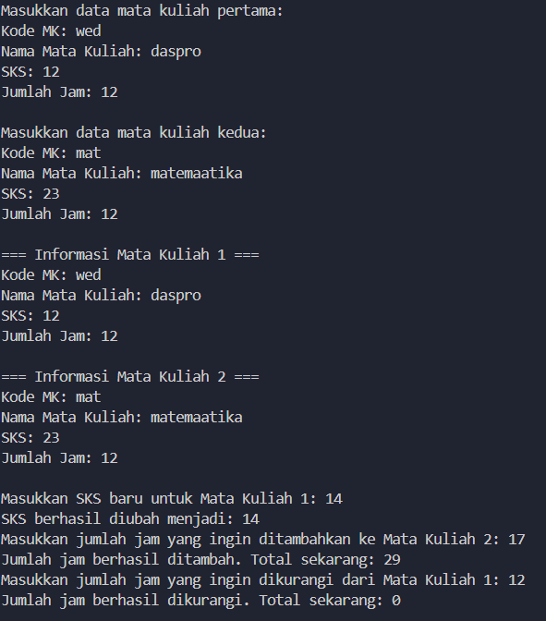

**1.2 PERCOBAAN 2**

|  |
| --- |
| import java.util.Scanner;  class Dosen {  private String idDosen;  private String nama;  private boolean statusAktif;  private int tahunBergabung;  private String bidangKeahlian;    public Dosen() {  this.idDosen = "";  this.nama = "Unknown";  this.statusAktif = false;  this.tahunBergabung = 0;  this.bidangKeahlian = "Tidak Diketahui";  }  public Dosen(String idDosen, String nama, boolean statusAktif, int tahunBergabung, String bidangKeahlian) {  this.idDosen = idDosen;  this.nama = nama;  this.statusAktif = statusAktif;  this.tahunBergabung = tahunBergabung;  this.bidangKeahlian = bidangKeahlian;  }    public void tampilInformasi() {  System.out.println("ID Dosen: " + idDosen);  System.out.println("Nama: " + nama);  System.out.println("Status Aktif: " + (statusAktif ? "Aktif" : "Tidak Aktif"));  System.out.println("Tahun Bergabung: " + tahunBergabung);  System.out.println("Bidang Keahlian: " + bidangKeahlian);  }    public void setStatusAktif(boolean status) {  this.statusAktif = status;  System.out.println("Status aktif berhasil diubah.");  }    public int hitungMasaKerja(int thnSkrg) {  return thnSkrg - tahunBergabung;  }  public void ubahKeahlian(String bidang) {  this.bidangKeahlian = bidang;  System.out.println("Bidang keahlian berhasil diubah menjadi: " + bidang);  }  }  public class DosenMain {  public static void main(String[] args) {  Scanner scanner = new Scanner(System.in);    System.out.println("Masukkan data dosen pertama:");  System.out.print("ID Dosen: ");  String id1 = scanner.nextLine();  System.out.print("Nama: ");  String nama1 = scanner.nextLine();  System.out.print("Status Aktif (true/false): ");  boolean status1 = scanner.nextBoolean();  System.out.print("Tahun Bergabung: ");  int tahun1 = scanner.nextInt();  scanner.nextLine();  System.out.print("Bidang Keahlian: ");  String bidang1 = scanner.nextLine();    Dosen dosen1 = new Dosen(id1, nama1, status1, tahun1, bidang1);  System.out.println("Masukkan data dosen kedua:");  System.out.print("ID Dosen: ");  String id2 = scanner.nextLine();  System.out.print("Nama: ");  String nama2 = scanner.nextLine();  System.out.print("Status Aktif (true/false): ");  boolean status2 = scanner.nextBoolean();  System.out.print("Tahun Bergabung: ");  int tahun2 = scanner.nextInt();  scanner.nextLine();  System.out.print("Bidang Keahlian: ");  String bidang2 = scanner.nextLine();    Dosen dosen2 = new Dosen(id2, nama2, status2, tahun2, bidang2);  System.out.println("=== Informasi Dosen 1 ===");  dosen1.tampilInformasi();    System.out.println("=== Informasi Dosen 2 ===");  dosen2.tampilInformasi();      System.out.print("Masukkan tahun saat ini untuk menghitung masa kerja Dosen 1: ");  int tahunSekarang = scanner.nextInt();  System.out.println("Masa kerja Dosen 1: " + dosen1.hitungMasaKerja(tahunSekarang) + " tahun");    scanner.nextLine();  System.out.print("Masukkan bidang keahlian baru untuk Dosen 2: ");  String bidangBaru = scanner.nextLine();  dosen2.ubahKeahlian(bidangBaru);    System.out.print("Ubah status aktif Dosen 1 (true/false): ");  boolean statusBaru = scanner.nextBoolean();  dosen1.setStatusAktif(statusBaru);      System.out.println("=== Informasi Setelah Perubahan Dosen 1 ===");  dosen1.tampilInformasi();    System.out.println("=== Informasi Setelah Perubahan Dosen 2 ===");  dosen2.tampilInformasi();    scanner.close();  }  } |

**HASIL RUN**

